万能试验机原理与操作
试验一：万能试验机原理与操作http://www.wtmmachine.com/
试验目的：了解万能试验机原理，掌握万能试验机操作和引伸计安装。
试验学时：2
试验指导书：“WDW3050型电子万能试验机使用与操作”
WDW3050电子万能试验机使用与操作

一． 电子万能试验机
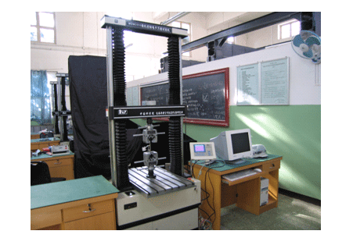
组成：电子万能试验机主要由主机和控制计算机、打印机组成。主机是试验机的重要部分。
原理：主机的动力源是一个电动机，通过减速装置和丝杠带动活动横梁向上或向下运动，使试件产生拉伸或压缩变形。安装在活动横梁上的力传感器测量试件变形过程中的力值，即载荷值；同时，丝杠的转动带动主机内部一个光电编码器，通过控制器换算成活动横梁的位移值。力值和位移值在主机控制面板的液晶显示屏上显示为“试验力”和“位移”。
活动横梁的移动速度可以通过控制面板的操作键控制：F3键增加速度；F4键减小速度。
活动横梁的移动方向由控制面板上的方向键控制： ▲ 键向上运动（试件拉伸）；▼ 键向下运动（试件压缩）；■ 键停止。
活动横梁的位移值可以近似表示试件的变形，但精确的变形测试要用变形传感器（又称引伸计）。将引伸计固定在试件上，可以测量引伸计标距范围内的变形量，精确到0.001mm ，控制面板的液晶显示屏上显示“变形”。
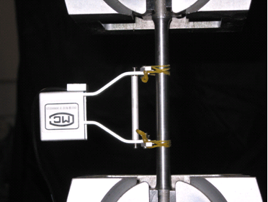
所有操作和参数显示也可以在控制计算机上进行。
试验机的立柱、上横梁和主机箱组成刚性框架结构，可以保证试验机足够的刚度。限位销用于活动横梁的移动限位，当活动横梁碰触限位销时将自动停机。限位销的作用是使活动横梁在一定的试验范围内移动而不会发生上下夹头之间发生碰撞事故，是实验过程中的保护措施。
二． 电子万能试验机操作
1． 开机与关机
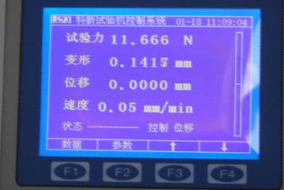
顺时针转动主机上的电源开关锁钥匙，主机加电。同时，控制器自检，这时控制面板的液晶显示屏上显示“系统自检，请稍后．．．”。自检完成后显示屏显示如图，试验机进入正常工作状态。
关机时，将电源开关锁钥匙逆时针转动，主机自动断电。
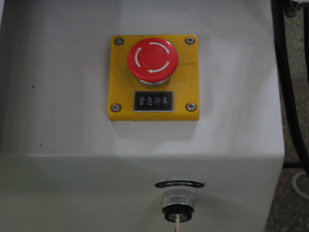
！急停开关：主机座上的红色按钮。当工作中出现操作失误，或控制器锁死，致使控制面板上的按钮失效时，按下急停开关。这时，主机进入断电保护状态，钥匙开关也不能使主机加电。待故障排除后，逆时针转动急停开关后放松，按钮自动弹起，主机方可进行正常加电操作。
2．清零
当显示屏显示正常操作界面后，在不加载（零载荷）的状态下，“试验力”、“位移”、“变形”显示如果不为零，需要进行手动清零。
按数字“0” 将进行“位移”清零。按数字“1” 将进行“试验力”清零。按数字“2”将进行“变形”清零。
注：只有安装引伸计后，才有必要进行“变形“清零；清零操作也可以在试验中进行，但“试验力”清零通常应在不受力，即“零载荷”状态下进行，以保证试验中载荷的基准值；当清零操作后，显示出现与零值较大的偏差时，可以重复清零。如果反复清零仍有较大的数值显示，应停止进一步的操作，报告老师进行处理。通常，由于系统漂移，显示并不是绝对零值。一般稳定在一个很小的数值范围内即可。
清零操作也可以在控制计算机上进行。
3．试验速度调整与方向控制
如前所述，试验机加载过程是通过活动横梁的移动进行的，即所谓“等位移加载”。因此，活动横梁移动速度（单位：mm/min）的快慢，决定加载速率的大小；而移动方向决定加载方向。“速度”和“方向”可以在控制面板上调整。
速度调整：按“F3”键横梁移动速度增加；按“F4”键横梁移动速度减小。当安装试件前，可以适当提高横梁移动速度至50 ~ 200mm/min ；试验时横梁移动速度应调整至3mm/min 以下。
！注意：在试验开始前，必须检查横梁移动速度设定，严禁设定高速度进行试验。
加载方向：按 ▲键时，横梁开始向上移动（拉伸试验）；按 ▼键时，横梁开始向下移动（压缩试验）；按 ■键时，横梁停止。
在试验进行中，可以按 F3键 或F4键进行速度微调。在试验进行中禁止在▲、▼方向键之间直接切换。需要改变方向时，应先按停止键。
试验速度调整与方向控制也可以在控制计算机上进行。
三．拉伸试件的安装
拉伸试件如图示
1．按 ▲ 键，使横梁向上移动，当上下夹头间的距离大约在25~30cm时，按 ■ 键。
2．放松上下夹头的试件锁紧把手，将试件自然放入下夹头中。
3．设定横梁速度50~100mm/min，按 ▼ 键，向下移动横梁。在距离试件上端1cm左右时按 ■ 键。
4．设定横梁速度为10mm/min ，用手将试件提起使试件夹持段进入上夹头，然后按 ▼ 键，继续向下移动横梁，观察试件夹持段完全进入上下夹头时按 ■ 键。
5．首先自然旋紧下锁紧把手，然后交替旋紧上、下锁紧把手，直至锁紧把手旋不动时，表明试件已被锁紧。
6．试件预加载。安装好试件后，需要进行预加载，目的是消除安装间隙。方法如下：设定横梁速度0.05mm/min，观察显示“试验力”符号和大小。当绝对值超过100N时，可以通过按 ▲，▼键调整。一般地，“试验力”符号为“-”时，表明试件受压缩预紧，应按▲ 键；“试验力”符号为“+”时，表明试件受拉伸预紧，应按 ▼ 键。当试验力绝对值较小时，按数字“1”键进行试验力调零。按▲ 键，加载至5kN然后按 ▼ 键卸载至零，反复进行三次。按数字“1”键进行试验力调零。
四．引伸计安装
引伸计如图示，是一种精确测量试件变形的装置。主要参数有：
标距：引伸计两刃口间的距离（50mm）。试验机显示的“变形量”即为此距离间的变形。
最大测量变形量：引伸计最大可测量变形量（5mm）。
灵敏度系数：被测变形量与输出电信号电压值之间的比例系数，为一常数。试验机出厂时配置了引伸计，并已标定了灵敏度系数，作为系统参数存入系统控制器，一般使用不需改变。需要注意的是，不同引伸计的灵敏度系数是不同的，也就是说，不同试验机所配置的引伸计不能互换
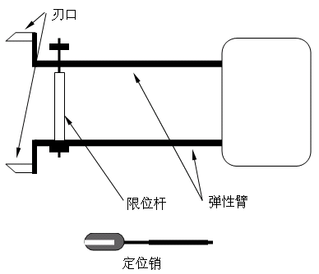
！注意：引伸计属于精密器件，使用时应轻拿轻放，安装时，应按操作顺序进行。
引伸计安装与调零：
1．将定位销插入限位杆与弹性臂的缝隙并用手固定。
2．将引伸计刃口靠置于试件试验段中部位置。
3．用橡皮筋将上、下弹性臂与试件固定，然后拔除定位销。
4．按控制面板数字“2”键，进行变形调零。
在变形测量完毕后，应及时将引伸计摘下。测量时注意变形量不能超过引伸计的测量范围，以免损坏引伸计。
五．利用计算机操作试验机
试验机的控制操作（横梁移动，横梁速度控制，调零，读数据等）都可以在控制计算机上进行。此外，控制计算机还可以试验项目管理，录入试验初始参数，程序控制试验进程，实时显示试验曲线。试验结束后，可以根据试样初始参数和试验数据计算并保存材料参数，可根据需要输出试验报告等。
1． 启动试验机控制程序
在系统界面上，双击“P_Main”图标，启动控制程序，显示“用户登录”界面。提示输入“用户名”和“密码”，非管理员用户直接点击“确定”进入主控制界面，如图2
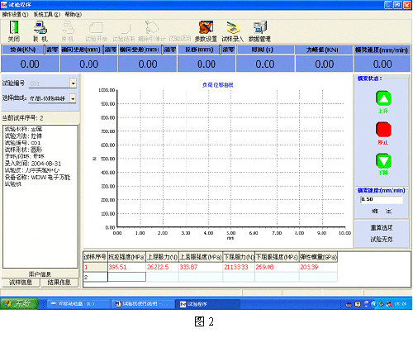
单击“联机”按钮，控制程序与主机建立联系。这时，主机显示屏显示“PC-CONTROL”，
参数显示与控制操作转移到控制程序主界面上。这时，“联机”按钮变为不可选，“脱机”按钮变为可选。如果单击““脱机”按钮，则恢复图2界面，控制重新转移到主机控制面板上。
2．试验机清零与参数设定
在图2界面上可以看到与主机控制面板上显示屏相同的试验参数（括号内是主机控制面板上显示屏上的显示项目）：负荷（试验力，单位：N）；轴向变形（变形，单位：mm）；位移（位移，单位：mm）；横梁速度（速度，单位：mm/min）。
另外，还有“横向变形”：测量试件的横向变形（要求安装专用横向位移传感器）；“时间”：显示试验时间；“力峰值”：自动保存试验力的最大值。
在“负荷”、“轴向变形”、“位移”等显示项目旁边都有“清零”按钮，在联机状态下，单击时可以完成对应项目的显示清零工作。
横梁移动速度的调整在界面右侧下方“横梁速度”调整栏内，用鼠标选中原数据，直接输入新的速度值（mm/min）单击“确定”即可。
3．试验方式的确定
做“拉伸试验”时，单击界面右侧“横梁状态”栏中的“上升”按钮，该按钮变为闪烁显示，横梁做上升运动。
单击“停止”按钮，“上升”按钮停止闪烁，横梁停止运动。
做“压缩试验”时，单击界面右侧“横梁状态”栏中的“下降”按钮，该按钮变为闪烁显示，横梁做下降运动。
单击“停止”按钮，“下降”按钮停止闪烁，横梁停止运动。
！注意：禁止直接从“上升”状态切换到“下降”状态！
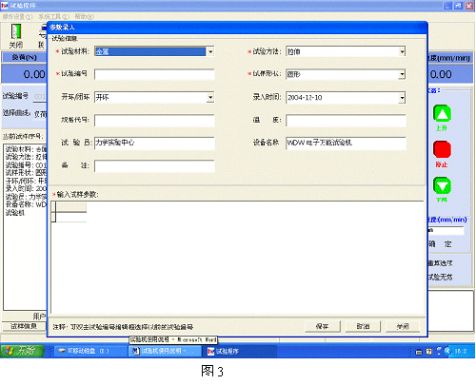
4．试件参数录入
在主界面上单击“试样录入”按钮，弹出如图3的“参数录入”对话框。其中有“*”号的项目为必选。当有“*”号的项目输入后，“输入试样参数”栏打开，可以输入试件的参数。其中“试验编号”项为程序自动生成，不需输入。如图4
试样录入工作完成后，检查无误，可单击“保存”，保存试验参数；也可单击“取消”，重新录入。参数保存后，单击“关闭”，返回主界面。
5．试验参数录入
试验参数录入是为试验机预先指定一工作程序，使其自动完成试验过程。在试验参数录入前，必须联机，并且完成试样参数录入。
在主界面上单击“参数设置”按钮，弹出一个选择栏，可以按步骤进行参数设置（图5）
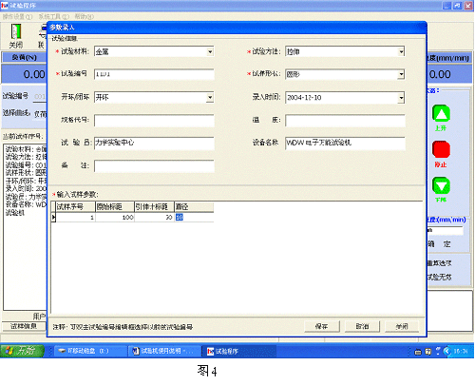
对于“金属拉伸试验”的参数设置如下：
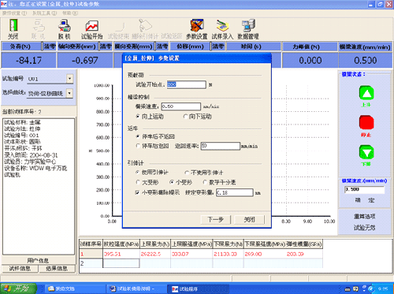
第一步中设置界面如图6。
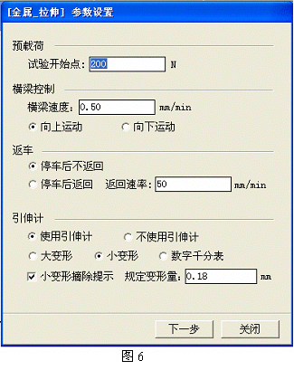
设置项目包括：
“预载荷”：从选定的载荷值开始试验数据记录和绘制试验曲线；输入“200”。此设置用于减小试验初始阶段的误差。
“横梁控制”：包括横梁速度和方向设置；“横梁速度”输入“0.5”，拉伸试验时选择“向上运动”。此项设置为程序指定默认的横梁运动速度和方向，在试验中可以在主界面上不停机重新设定速度。
“返车”：选“停车后不返回”
“引伸计”：选择“使用引伸计”→“小变形”→“小变形摘除提示”。
“规定变形量：”输入“0.18”。
我们使用的小变形引伸计仅用于线弹性阶段的变形测量，过大的变形极易损坏引伸计。因此，设定此项后，试验中达到“规定变形量”设定值时，程序自动给出提示，要求摘除引伸计。对于低碳钢拉伸实验，规定变形量不应超过0.2mm 。
“第一步”设置完成；单击“下一步”进入图7设置界面
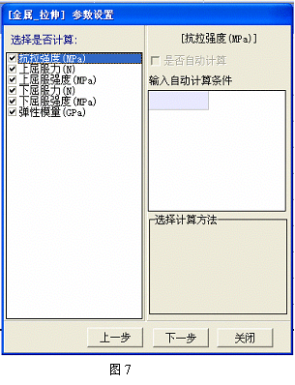
此项设置给出需要计算的材料参数，根据试验项目选定。在拉伸试验中需要计算“弹性模量”，单击改选项，选择“自动计算”；在“选择计算方法”栏中选择“拟合法”；在“输入自动计算条件”中“始点”输入“40”，“末点”输入“50”。
“始点”和“末点”是指引伸计总测量值的百分值，此项的设定关系到弹性模量计算的精度，因此，选择线弹性变形曲线的中段计算。这是因为变形曲线中段线性度较好，计算较准确。而变形曲线初始阶段受机器间隙的影响，往往存在非线性现象（试验前加一定的预载荷可以减小这种情况）；变形曲线末阶段，材料接近屈服，往往也会出现非线性。
对低碳钢拉伸试验，选择变形曲线的30% ~60%段计算弹性模量较合理。
单击“下一步”进入图8的设置界面。
此项设置确定实验结束条件。通常只选“断裂百分比”，选20~30%；“最大负荷值”，选45000N。
单击“下一步”进入图9的设置界面。
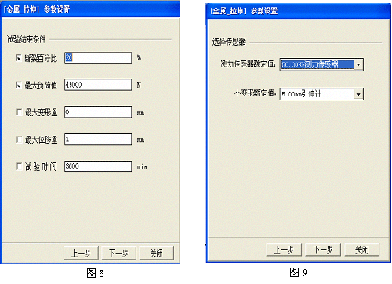
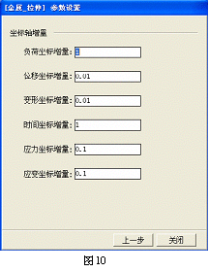
“选择传感器”：取默认值，即“测力传感器额定值”：50，000N测力传感器；“小变形额定值”：5.00mm引伸计。此项设置随机器所配传感器而定，禁止随意改动！
单击“下一步”进入图10的设置界面，
取默认值。此项设置绘图坐标增量值，各项单位是：负荷：N；位移：mm；变形：mm；时间：sec；应力：1N/m2；应变：10-6 。
试验曲线是试验时在主界面上实时显示的。通过主界面左侧“选择曲线”下拉菜单，可以选择“负荷-位移曲线”等显示项目。
“试验参数”设置完成后，选择“关闭”退回主菜单；也可选择“上一步”修改参数。
6．开始试验
参数设置完毕，仔细检查无误后，可以开始试验。在联机状态下，单击“试验开始”按钮，试验机将按给定的试验方式和速率加载，拉伸试验时“上升”按钮闪烁；压缩试验时“下降”按钮闪烁。同时，实时的显示给定类型的曲线。试件断裂后，单击“试验结束”按钮，试验机自动保存试验数据，显示设定的材料参数。
在试验开始后，一般不能中途人为的通过按“停止” 或“试验结束”按钮来终止试验，否则将不能保存完整的试验数据。
在试验进行中，可以随时改变显示曲线的类型和试验速度。单击主界面左侧“选择曲线”下拉菜单，选择需要显示的曲线；试验速度调整可以在主界面右下侧“横梁速度”输入栏中直接输入速度值（mm/min），然后按“确定”。在低碳钢材料拉伸试验中，线弹性阶段横梁速度设在0.1~0.5 mm/min ；屈服阶段后横梁速度3.0~5.0mm/min 。
试验结束后，在主界面下方，显示出材料参数值，单击右侧“重算选项”按钮，可以对给出的材料参数值重新进行计算；单击“试验无效”按钮，将删除本次试验得出的全部材料参数。
7．试验数据查看、修改、输出
单击主界面“数据管理”按钮，显示如图11界面。
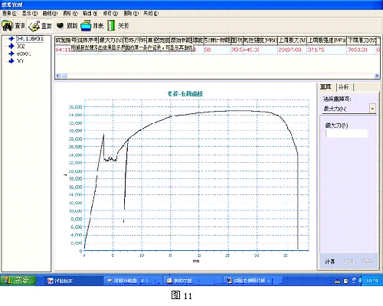
界面左侧选择拦中显示历次试验编号，单击选中要分析的试验编号。
单击上面的“查询”按钮，可以查看对应选定查询条件的试验结果。单击“跟踪”按钮，将在试验曲线上显示一个跟踪点。移动鼠标，显示曲线上不同点的横纵坐标值。单击界面右侧的“重算”按钮，可以选则需要重新计算的材料参数。结合“跟踪”功能，可以人为修正材料参数。另外，“断裂伸长率”、“截面收缩率”等参数也需要在此输入初值计算。
若需要重新计算弹性模量，首先在曲线显示区域单击鼠标右键，在弹出的选择菜单中选择“曲线类型”→选择“负荷-变形曲线”，然后在重算中选择“弹性模量E”，还需要输入弹性段起点、末点（可以根据显示的曲线确定），最后单击“计算”。若显示结果不满意，可以重新计算。
单击“报表”键，可以输出试验报告。单击“报表”键后，弹出“页面设置”界面，其中在“页面设置”选项中（图12），可以对输出试验报告的格式进行设定；在“选择单元显示项目”选项中（图13）可以对要输出的项目进行选择。
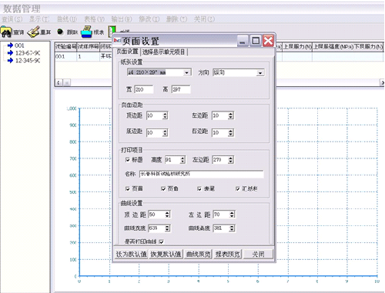
图 12
报表设置完成后，在“页面设置”界面中单击“报表预览”，选项。选择“保存”，保存试验报告；选择“打印”，在打印机上输出试验报告。单击“关闭”返回“页面设置”界面；单击该界面上“关闭”，返回“数据管理”界面；单击“关闭”，返回主界面；单击“关闭”退出操作，试验结束。
